Исполнительный комитет Лаишевского муниципального района Республики Татарстан

Муниципальное бюджетное учреждение дополнительного образования «Детская школа искусств» г.Лаишево

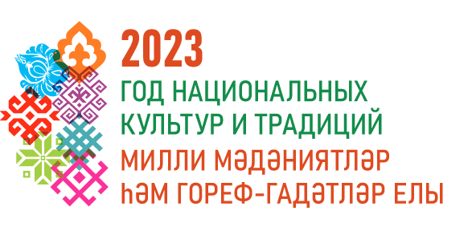

ПОЛОЖЕНИЕ
о проведении Районного Конкурса - фестиваля «Встречай Масленицу!»

- ОБЩИЕ ПОЛОЖЕНИЯ
  - Районный конкурс - фестиваль «Встречай Масленицу!». Проводится в рамках Года национальных культур и традиций в Республике Татарстан.
  - Задачи:
-создать условия для раскрытия творческого потенциала учащихся и родителей;
-способствовать воспитанию национальных культур и традиций народов Республики Татарстан;
-стимулировать развитие творческой фантазии у детей и их родителей.
2.ОРГАНИЗАТОРЫ
2.1. Учредители и организаторы конкурса - фестиваля «Встречай Масленицу»: отдел культуры Исполнительного комитета Лаишевского муниципального района, МБУДО «Детская школа искусств» г.Лаишево.
3. УЧАСТНИКИ
3.1. К участию в конкурсе приглашаются учащиеся 1-11 классов СОШ, учащиеся 1-8 классов ДШИ, учреждений дополнительного образования и их родители, члены семей. Конкурсы проводятся в заочном формате.
4. СРОКИ И ПОРЯДОК ПРОВЕДЕНИЯ
4.1. Районный Конкурс - фестиваль проводится с 20 февраля - по 5 марта 2023 года.
Результаты конкурса будут опубликованы на сайте ДШИ до 20 марта 2023 года. Лучшие работы размещаются на социальной странице в VK, на сайте ДШИ EDU.tatar.ru
4.2. Работы принимаются по графику проведения конкурса, на электронную почту Regina.ha00@mail.ru
Фото работы (формат ipg) и видео - должны быть хорошего качества (возможна предварительная загрузка видео файла на Googl -диск, YouTube и т.д. с указанием ссылки в заявке).
Заявка присылается одновременно с работой и должна содержать:
1. наименование конкурсной номинации
2. фамилию, имя участника, возраст
3. название работы
Название видео и фото файла должно содержать те же данные.
(Например: «Конкурс творческих работ», Иванова Саша, 10 лет, «Веселые гулянья» живопись)
4.3. Работы оцениваются по бальной системе.
5. КРИТЕРИИ ОЦЕНКИ
- соответствие заявленных номинаций;
- оригинальность идеи, творческий подход;
- соответствие уровня работы возрасту участников;
- уровень мастерства исполнения;

6. НОМИНАЦИИ И ГРАФИК КОНКУРСА

20.02-25.02 «Встречаем Масленицу» фестиваль-конкурс творческих работ
20.02 Понедельник - Мастер-класс символа Масленицы! (принимаются фото-отчеты/ 1-2 фото)
21.02 Вторник - «Заигрыш», презентация творческих достижений.
Номинация: конкурс творческих работ (художественные работы, танцевальные композиции по фольклорным мотивам, народные и стилизованные танцы)
-хореография
-изобразительное искусство и прикладное творчество
Номинация: конкурс музыкального исполнительства (народные мелодии, песни, обработки и стилизация народных мелодий и песен, произведения по тематике национальных культур и традиций)
-инструментальное исполнительство
-вокальное исполнительство
Номинация : «Поздравление» Видео - конкурс. Поздравление в любых образах Масленицы! (в костюме персонажа праздника, с реквизитами праздника и т.д.), у праздничного масленичного стола (сервировка, меню в стиле масленичных и народных угощений!
23.02 «Блины для защитника» к 23 февраля!
Номинация: фото –конкурс «Тещины вечерки»
Самое оригинальное масленичное поздравление между тещей и зятем к 23 февраля!
24.02 «РАЗГУЛЯЙ»
Фольк-Дискотека «Широкая Масленица» (у центрального входа ДШИ)
музыкально - развлекательная программа, веселые старты для учащихся
Спортивные игры «Зимняя рыбалка», «Зимний футбол».

26.02 Воскресенье - Проводы Масленицы, «День Прощений» Финал Конкурса - фестиваля!

Подведение предварительных итогов.

Куратор конкурса
Хабутдинова Регина Ришатовна заместитель директора по учебно - воспитательной работе МБУДО «ДШИ» г.Лаишево сот.тел.89050240110 , электронная почта - Regina.ha00@mail.ru

